## 简单学生信息管理系统

Author：安鑫

Email ：[shaneann@163.com](mailto:shaneann@163.com)

#### 项目说明

一个简单的学生信息管理系统，可以查看所有学生信息，并且可以按照姓名，学号，性别等等进行排序查看，可以向数据库新添加学生，可以按照学号进行学生搜索。

#### 项目开发环境

* IntelliJ IDEA + Chrome
* Spring boot
* Mybatis
* Postgres
* Thymeleaf
* JQuery
* Bootstrap

##### URL

* GitHub <https://github.com/michealax/postgres-demo>
* Demo服务器地址入口 <http://52.45.153.150:8082>

#### 数据库

* Schema

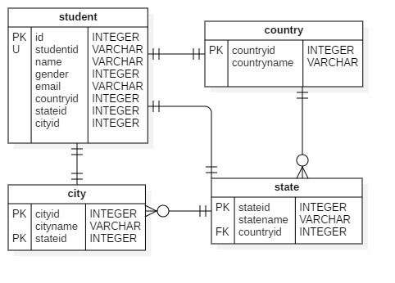

* 表
  + student

主要修改的表，记录学生的基本信息

* + country

地址中的国家信息，管理学生的管理员无法修改

* + state

地址中的州信息，管理学生的管理员无法修改

* + city

地址中的城市信息，管理学生的管理员无法修改

#### 目录结构

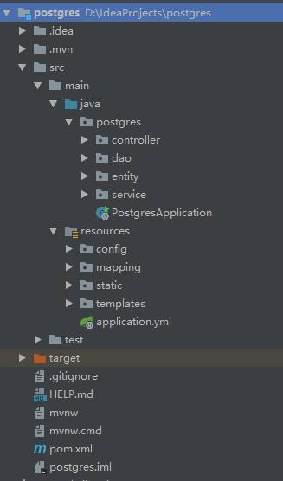

controller:

路由控制层

dao:

数据访问

entity：

实体对象

service

服务处理层

PostgresApplication.java

启动类

config

配置文件，如mybatis自动生成

mapping

dao对应的映射文件xml

static

静态资源，包含js，css等等

templates

模板html文件

application.yml

该项目全局的默认配置文件

pom.xml

依赖包管理文件

#### 项目效果

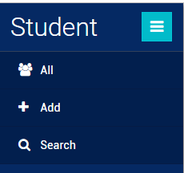

Menu

All

所有xuesh

Add

添加学生

Search

搜索学生

* All

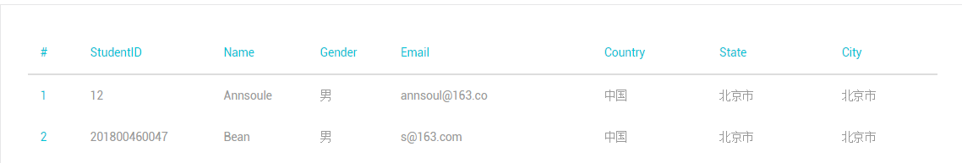

All 所有学生

StudentID Name Gender Email Country State City

均可以点击进行展示数据的排序

* Add

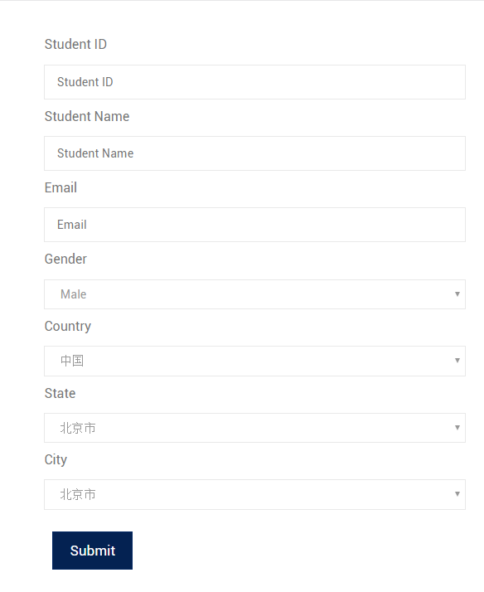

对应字段，StudentID为1-12位的数字

Student Name: 位1-8个英文或中文字符

Email：邮件

* Search

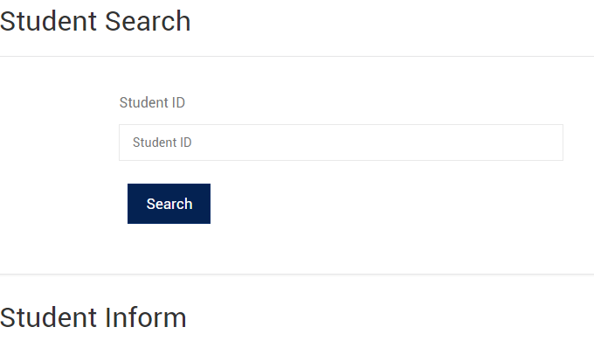

输入学号进行搜索，学号格式位1-12位的数字